




รายงานผลการปฏิบัติ
ประจำเดือน พฤษภาคม
ประจำปีงบประมาณ ๒๕๖9

POLICE ITA 2026
สถานีตำรวจภูธรท่าตะโก

รายงานการปฏิบัติราชการประจำเดือน

รายงานการปฏิบัติราชการประจำเดือนพฤษาคม
ประจำปีงบประมาณ พ.ศ. 2569
สถานีตำรวจภูธรท่าตะโก

งานอำนวยการ
ผลการปฏิบัติงาน ประจำเดือน พ.ค. ๖9 พอสังเขป ดังนี้
1. ประเภทงานจิตอาสา “ตอาสาพัฒนา ปลูกป่า เนื่องในวันปฐมบรมราชาภิเษก พระบาทสมเด็จพระเจ้าอยู่หัว รัชกาลที่ 10”
2. วันที่ทำกิจกรรม : วันที่ 8 พ.ค.69 เวลา 09.๐0 น.
3. สถานที่ : ณ.วัดหนองขานาง ม.4 ต.ท่าตะโก อ.ท่าตะโก จ.นครสวรรค์
4. ผู้ควบคุมการปฏิบัติ : พ.ต.อ.อิศเรศ ห่านดำ ผกก.สภ.ท่าตะโก
5. จำนวนผู้เข้าร่วมกิจกรรม :พ.ต.ท.ประเวศ จันทา สวป.(ชส.)สภ.ท่าตะโก พร้อมชุดจิตอาสา สภ.ท่าตะโก จำนวน 12 นาย
6. หน่วยงานที่เข้าร่วมกิจกรรม : อำเภอท่าตะโก ,อบต.ท่าตะโก , กำนัน ผู้ใหญ่บ้าน และประชาชน
7. รายละเอียดกิจกรรม : ร่วมกิจกรรมจิตอาสาพัฒนาปลูกป่า เนื่องในวันปฐมบรมราชาภิเษก พระบาทสมเด็จพระเจ้าอยู่หัว รัชกาลที่ 10 ณ วัดหนองขานาง ม.4 ต.ท่าตะโก อ.ท่าตะโก จ.นครสวรรค์ 8.ปัญหาข้อขัดข้อง : ไม่มี
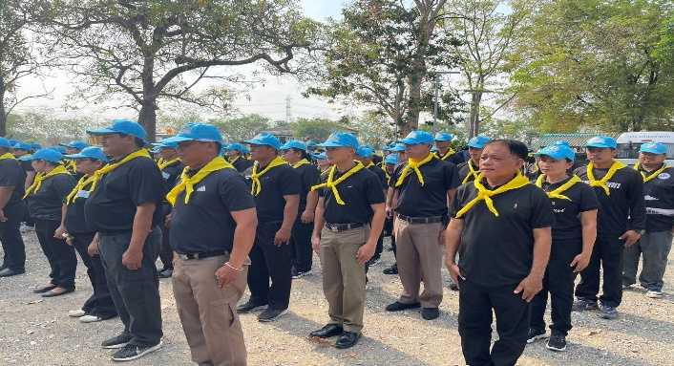
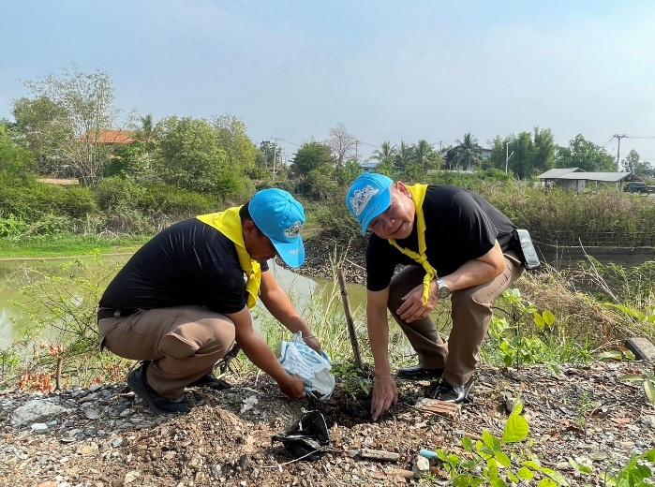

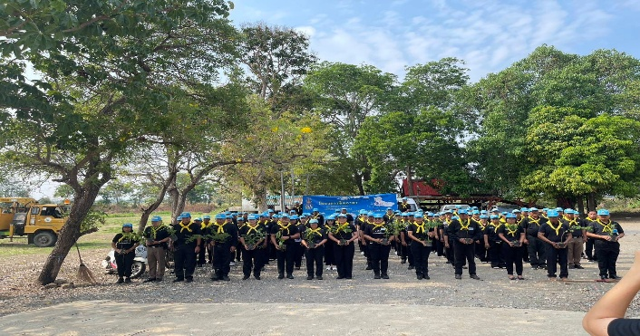

รายงานการปฏิบัติราชการประจำเดือน

ผลการปฏิบัติงาน ประจำเดือน พ.ค. ๖9 พอสังเขป ดังนี้
1. ประเภทงานจิตอาสา “ จิตอาสาพัฒนา ขีด สี ตีเส้นจราจร ”
2. วันที่ทำกิจกรรม : วันที่ 12 พ.ค.69 เวลา 08.๐0 น.
3. สถานที่ : ณ หน้าโรงเรียนวัดดอนคา ม.1 ต.ดอนคา อ.ท่าตะโก จ.นครสวรรค์
4. ผู้ควบคุมการปฏิบัติ : พ.ต.อ.อิศเรศ ห่านดำ ผกก.สภ.ท่าตะโก
5. จำนวนผู้เข้าร่วมกิจกรรม :พ.ต.ท.ประเวศ จันทา สวป.(ชส.)สภ.ท่าตะโก พร้อมชุดจิตอาสา สภ.ท่าตะโก จำนวน 15 นาย
6. หน่วยงานที่เข้าร่วมกิจกรรม : นายอำเภอท่าตะโก ,นายก อบต.ดอนคา,ผอ.โรงเรียนวัดดอนคา,ครูโรงเรียนวัดดอนคา กำนัน ผู้ใหญ่บ้าน และประชาชนจิตอาสา
7. รายละเอียดกิจกรรม : ร่วมกิจกรรมจิตอาสา ขีด สี ตีเส้นจราจร ณ หน้าโรงเรียนวัดดอนคา ม.1 ต.ดอนคา อ.ท่าตะโก จ.นครสวรรค์ 8. ปัญหาข้อขัดข้อง : ไม่มี
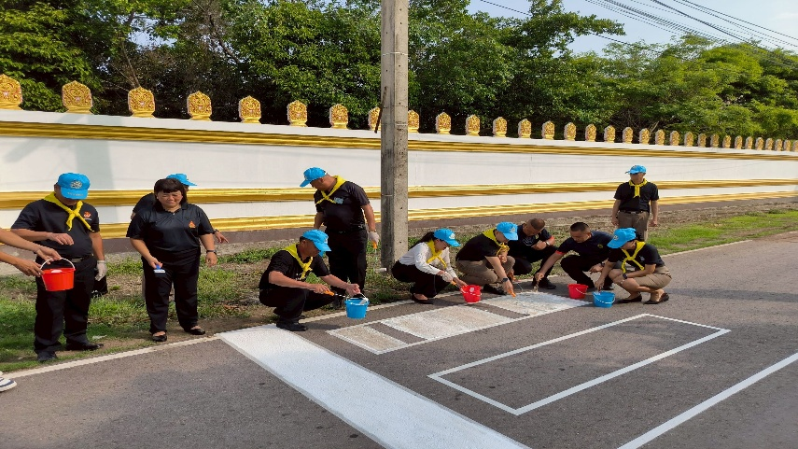
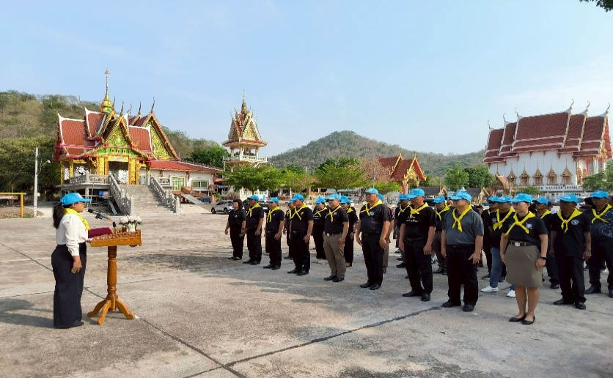

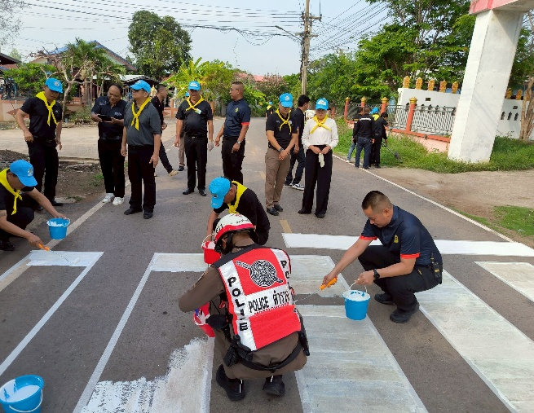
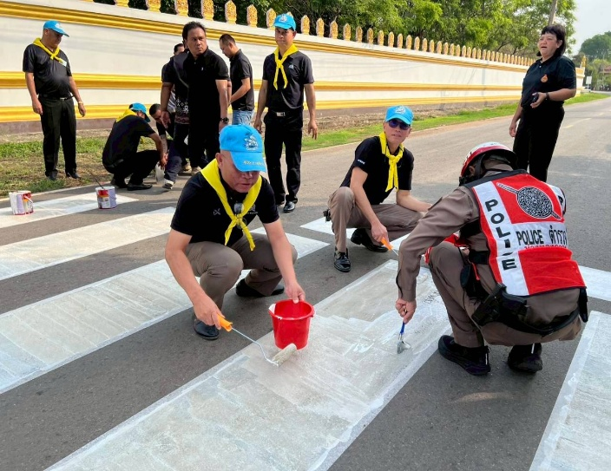

รายงานการปฏิบัติราชการประจำเดือน

ผลการปฏิบัติงาน ประจำเดือน พ.ค. ๖9 พอสังเขป ดังนี้
1. ประเภทงาน กิจกรรม 5 ส.ทำความสะอาด สภ.ท่าตะโก
2. วันที่ทำกิจกรรม : วันที่ ๒0 พ.ค.68 เวลา 15.00 น.
3. สถานที่ : สภ.ท่าตะโก เลขที่ 584 ม.7 ต.ท่าตะโก อ.ท่าตะโก จ.นครสวรรค์
4. ผู้ควบคุมการปฏิบัติ : พ.ต.อ.อิศเรศ ห่านดำ ผกก.สภ.ท่าตะโก
5. จำนวนผู้เข้าร่วมกิจกรรม :พ.ต.อ.อิศเรศ ห่านดำ ผกก.สภ.ท่าตะโก พร้อมข้าราชการตำรวจ
สภ.ท่าตะโก
7. รายละเอียดกิจกรรม : พ.ต.อ.อิศเรศ ห่านดำ ผกก.สภ.ท่าตะโก เเละข้าราชการตำรวจ สภ.ท่าตะโก 8.ปัญหาข้อขัดข้อง : ไม่มี
